ProducED
Chronicles of the Living Castle
Инструкция гейммастера
ProducED · версия 1.0 · август 2026
Для операторов, управляющих квестом на смене

Оглавление

1. Введение
Chronicles of the Living Castle (CLC) — квест-эскейп полного погружения: около 9 физических устройств (главная плата, 4 башни-головоломки, 4 внешних ESP32-устройства, звук, свет), объединённых сервером на Raspberry Pi и веб-пультом управления.
Гейммастер — это сотрудник, который:
- запускает и завершает игровую сессию через пульт;
- ведёт группу игроков по сюжету, при необходимости даёт подсказки голосом;
- наблюдает за игроками по камерам;
- самостоятельно разбирается с большинством нештатных ситуаций — потому что техник приезжает на локацию за 1–2 дня, а за это время бронь может быть отменена.
Важно: Эта инструкция написана так, чтобы 90% проблем вы могли решить сами за 1–2 минуты: кнопкой Skip/Open Door на пульте, перезапуском или обесточиванием на 20 секунд. Раздел 13 объясняет, когда чинить самому, а когда сразу звонить технику.
Структура инструкции идёт от простого к сложному: включение квеста → работа с пультом → полное прохождение по этапам (чтобы понимать, что видят игроки, и уметь подсказать) → типовые проблемы и их решения.

2. Кто есть кто в сюжете
Краткий справочник персонажей — пригодится, чтобы подсказки и объяснения для игроков звучали естественно, в терминах истории, а не «нажмите кнопку на пульте».
Персонаж | Роль в истории | Где встречается
Синус | Дракон-хранитель замка, объясняет карту и даёт первые подсказки | Вступление, Центральный зал
Кай | Юный ученик; именно его в финале нужно спасти | Сквозной сюжет, финал — тюрьма/баскетбол
Профессор Амелия | Застаёт игроков ночью, поручает собрать флаги на башни | После Мансарды
Эмили | Встречает игроков в Мансарде после сбора галетников | Мансарда
Волк / история со звёздами | Семейная история волка и ночного неба | Башня Волка
Эльспет | Ведьма, варит зелье для метлы | Комната зельеварения (Cat)
Брок | Тролль в пещере, ищет металл для поезда | Пещера Тролля (Troll Mine)
Борис | Кузнец-мастер, куёт метлу и шлем для Кая | Мастерская (Workshop)
Призрак библиотеки | Общается стуком, ведёт игроков к Тайной библиотеке | Библиотека (Ghost game)
Банкир | Подсказывает код сейфа | Банк (Mirror/Safe)
Цербер | Спящий пёс на вращающейся платформе | Башня Собаки (Dog Tower)
Директор Элеонора | Директор школы, зажигает Кубок Единства | Верхняя башня (Cup room)

3. Включение и выключение квеста

Включение
- Просунуть волшебную палочку в специальное отверстие в стене замка — это физический выключатель питания.
- Если переключатель уже был включён ранее — достаточно просто подать питание на локации (включить розетку/автомат).

Выключение
- В настройках пульта (шестерёнка → раздел настроек) нажать красную кнопку питания.
- Подождать 20 секунд — сервер корректно завершает работу и записывает отметку «выключено штатно» (без неё при следующем включении пульт покажет предупреждение).
- Волшебной палочкой нажать переключатель через соседнее отверстие в стене — либо просто обесточить помещение на локации.
Важно: Если квест выключили НЕ штатно (просто выдернули питание, не нажав красную кнопку) — при следующем включении пульт покажет предупреждение об этом. Это не поломка, предупреждение можно закрыть и продолжать работу.

4. Подключение к пульту
Зайти на пульт можно с любого устройства с браузером — телефона, планшета, ноутбука, — которое находится в одной сети с замком.

Способ 1 — сеть замка Castle (основной)
- Подключиться к Wi-Fi сети замка (обычно называется Castle).
- Адрес: http://castle.local или http://192.168.4.1 — порт указывать не обязательно, пульт откроется автоматически.
- Пароль входа на пульт: questquest (если не менялся техником при установке).

Способ 2 — через роутер локации
Если сервер квеста подключён к интернету/Wi-Fi самой локации (клиентский роутер), пульт также доступен по адресу в этой сети — обычно вида 192.168.x.x:3000, порт 3000 в этом случае указывать нужно. Точный адрес для вашей локации уточните у технической поддержки при установке — он свой для каждого комплекта.
Совет: Сохраните страницу пульта на главный экран телефона/планшета (или в закладки браузера) — это ускорит доступ на смене.

5. Экран пульта: обзор
Главный экран — это карта замка в виде карточек: каждая карточка соответствует комнате или башне, внутри — конкретные загадки этой зоны.
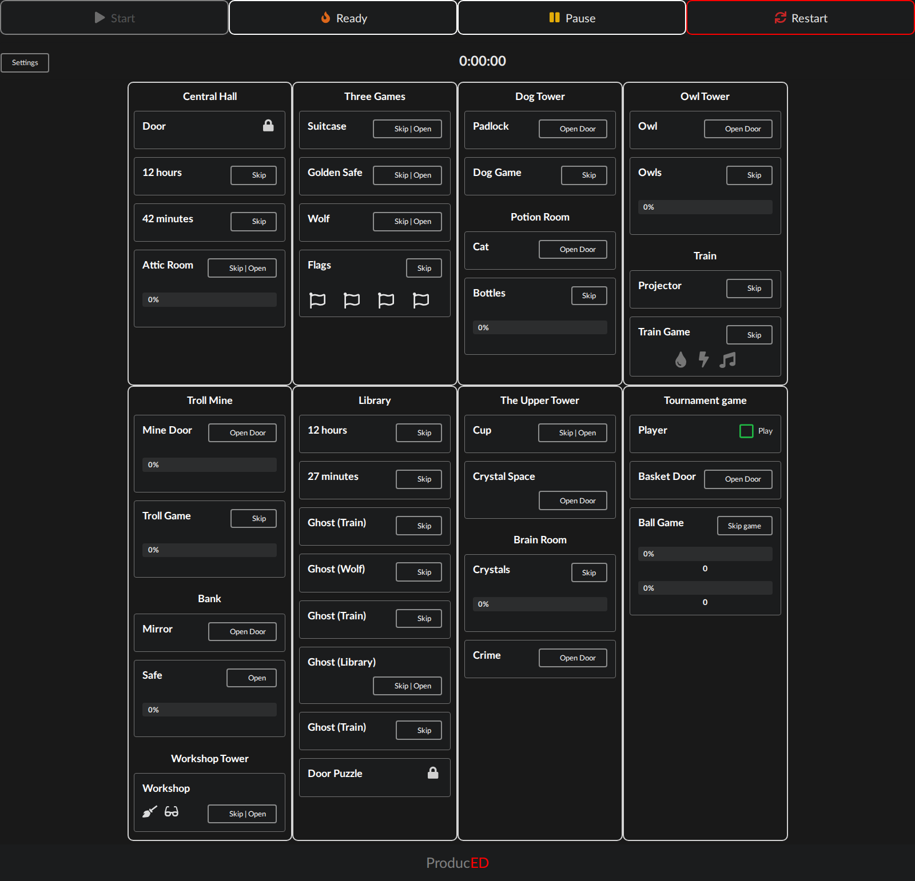
Главный экран пульта оператора

Верхняя панель
Кнопка | Назначение
Start | Запуск таймера и логики квеста (нужен физический старт игроками — открытие входной двери, кнопка активна не всегда)
Ready | Проверка готовности всех датчиков перед началом новой игры — «зелёный свет» на старт. Полный список ошибок — раздел 7
Pause | Пауза (доступна только во время идущей игры)
Restart | Полный сброс: открывает все 9 замков квеста + внутренние замки башен, возвращает всё к начальному состоянию

Карточки комнат
Каждая карточка содержит одну или несколько загадок. У большинства — кнопка «Skip | Open» (двойное действие, см. раздел 10), у некоторых прогресс-бар (0–100%) показывает, насколько загадка выполнена физически прямо сейчас.

6. Настройки пульта
Открываются кнопкой Settings в левом верхнем углу. Каждый переключатель подписан прямо в интерфейсе — вот полная расшифровка:
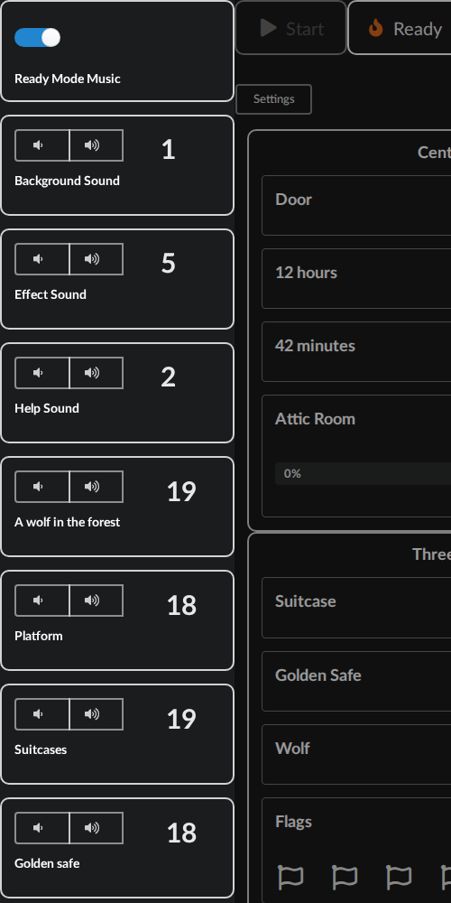 | 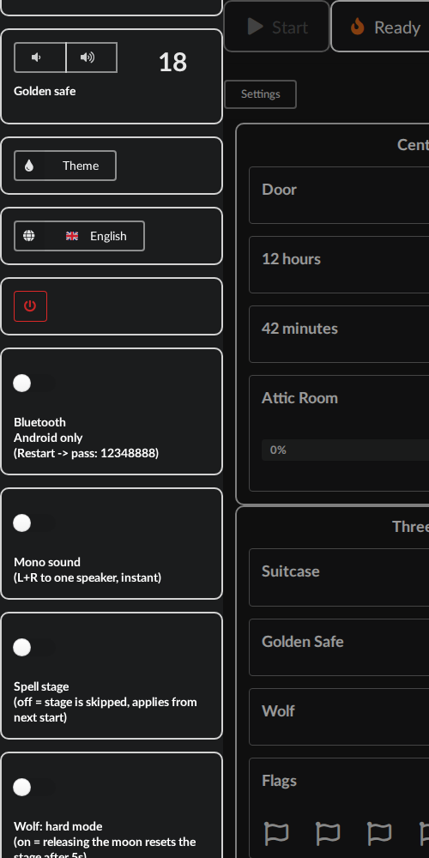 | 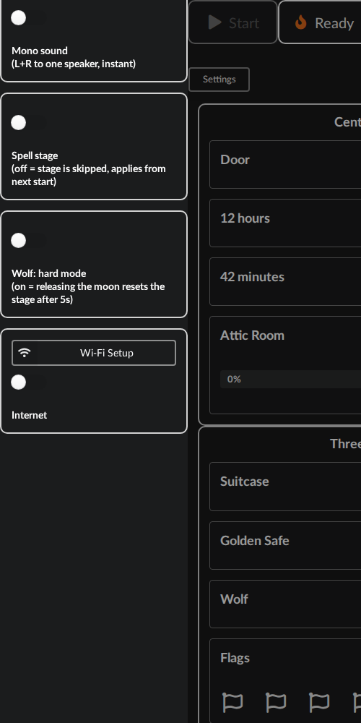
Панель настроек целиком (прокручена вниз в 3 снимка)

Настройка | Что делает
Ready Mode Music | Фоновая музыка, пока пульт в режиме ожидания старта (Ready)
Background / Effect / Help Sound | Громкость фона, звуковых эффектов и подсказок (голос рассказчика) на самом замке
A wolf in the forest / Platform / Suitcases / Golden safe | Громкость динамика каждого внешнего устройства отдельно (Волк / Поезд / Чемоданы / Сейф)
Theme | Чёрная/белая цветовая тема самого экрана пульта — косметика, на игру не влияет
Language | Язык озвучки истории и подсказок в замке (ru/en/ar/fr/uk/pl)
Кнопка питания (красная) | Корректное выключение сервера — см. раздел 3
Bluetooth | Только Android, только в режиме Restart. Пароль для сопряжения: 12348888
Mono sound | Сводит левый и правый динамики в один — включайте, если по описанию клиента звук «слышен только с одной стороны»; переключается мгновенно
Spell stage | Выключено = этап заклинания (свайпы палочкой у камина) пропускается целиком. Изменение применяется со следующего Start/Ready, на уже идущую игру не влияет
Wolf: hard mode | Включено = если отпустить луну раньше времени, этап Волка откатывается назад через 5 секунд. Применяется сразу
Wi-Fi Setup | Настройка исходящего Wi-Fi самой Pi (для интернета/OTA-прошивок) — обычно не требуется трогать на смене
Internet | Разрешить/запретить гостевой сети замка доступ в интернет через Pi (по умолчанию выключено)

7. Кнопка Ready: что означают ошибки
Ready — это не «включено ли устройство», а живая проверка положения всех физических датчиков в замке. Если что-то осталось в «сработавшем» положении после предыдущей игры или сборки — Ready не пройдёт и покажет список.
Сообщение на пульте | Что физически проверить
A wolf in the forest | Устройство Волк не отвечает — офлайн/зависло/нет Wi-Fi
Platform | Устройство Поезд не отвечает
Suitcases | Устройство Чемоданы не отвечает
Golden safe | Устройство Золотой сейф не отвечает
Check Flags | Один из флажков (в Центральном зале или на башнях Мастерская/Собака/Совы) не возвращён на исходное место
Check SUN Switch | Галетник (переключатель) на башне Мастерская не сброшен
Check BOAT Switch | Галетник на башне Совы не сброшен
Check ROSE Switch | Галетник на башне Собаки не сброшен
Check WAVE Switch | Галетник на башне Баскетбол не сброшен
Check TREE Switch | Центральный галетник (Central Hall) не сброшен
Check Start Door | Стартовая дверь физически не закрыта
Check Crystals | Кристалл в комнате воспоминаний поднят/не на месте
Check Kay | Фигурка Кая вынута из держателя, не установлена обратно
Check Library | Дверь-головоломка библиотеки открыта, не закрыта
Check Bank Safe | Дверца банковского сейфа открыта
Check Crime | Дверь/экспонат тюрьмы не закрыт

Важно: Решение всегда одно: физически вернуть указанный элемент в исходное положение и нажать Ready ещё раз. Если ошибка про устройство (Волк/Поезд/Чемоданы/Сейф) — см. раздел 12 «не отвечает ESP32».

8. Полное прохождение квеста
Подробное описание того, что должны сделать игроки на каждом этапе — чтобы вы могли подсказать в терминах истории, если группа застряла, и понимать, какую кнопку на пульте использовать при сбое конкретного узла.

8.1 Центральный зал (старт)
- Игроки находят ключ, примагниченный под крылом дракона Синуса, и открывают им центральные ворота замка. Срабатывает геркон — на серводвигателе появляется Кай.
- Касаются геркона на часах с цифрой «12» — от ультрафиолета на стене проступают цифры.
- Находят на стене цифру «42» и касаются её геркона — открывается путь в Мансарду.
Нюанс: Геркон «12 hours» используется ДВАЖДЫ за игру — второй раз в Библиотеке (раздел 8.7), но с другим числом (27).

8.2 Мансарда — галетники
На каждой из 4 башен и в Главном зале есть галетный переключатель (крутилка). Нужно выставить каждый в правильное положение: жёлтый=солнце (Мастерская), синий=капля (Баскетбол), красный=роза (Собака), коричневый=лодка (Совы), зелёный=дерево (Главный зал). После всех пяти открывается дверь в Мансарду, где игроков встречает Эмили.

8.3 Три параллельные игры (любой порядок)
Из Мансарды доступны сразу три внешних устройства. Игроки могут решать их в любом порядке — каждое даёт один флаг.

а) Волк в лесу
Выставить луну так, чтобы магнит замкнул геркон и луна засветилась. Пока луна светится — светится и правое облако; его нужно вращать так, чтобы луч попал на дерево (у дерева 3 уровня-геркона, каждый включает свой светодиод). Попадание в верхний уровень включает левое облако — дерево «ретранслирует» свет. Левое облако нужно довернуть так, чтобы луч попал на глаз силуэта волка — глаз-светодиод включится от геркона. В этот момент нужно успеть повернуть волка в сторону силуэта: за 5 секунд в hard-режиме (см. настройку Wolf hard mode) или в любое время в обычном, пока игроки удерживают облака. Если геркон волка замкнут по условию — открывается локер с флагом.

б) Золотой сейф
Нажать рычажок — мяч подпрыгивает и залетает в лабиринт. Вращая лабиринт двумя рычагами, переместить мяч в правильное отверстие (срабатывает датчик пересечения) — открывается локер с флагом.

в) Чемоданы
В правильной последовательности нажать и УДЕРЖИВАТЬ 4 чёрные кнопки на вертикальном чемодане, не отпуская их — выдвигая/задвигая ручки горизонтального чемодана, составить пазл на фоне диорамы. После каждой верной кнопки внутри горизонтального чемодана загорается свет; ошибка — загорается красный, последовательность нужно начинать заново. После пазла и срабатывания датчика пересечения открывается локер с флагом.
Важно: У каждого флага своё место на крыше своей башни. После установки всех четырёх на карте активируются 4 параллельные игры (раздел 8.4).

8.4 Карта: 4 параллельные линии (любой порядок)
На карте над поездом — светодиоды: жёлтый = доступно сейчас, белый = ещё недоступно, не горит = пройдено, переливается = активная анимация. Рядом с каждым — геркон: если коснуться его волшебной палочкой (магнит на конце), запускается визуальный таймер (вращающийся диск), и за это время нужно коснуться похожего по смыслу символа на самом замке или поезде. Пары для касания: поезд на карте = фонарь на поезде; сова на карте = сова на башне Сов; ключ на карте = замок на башне Собаки (Цербер); рыбка на карте = кошка на стене замка.

Поезд ↔ фонарь поезда
Запускает игру с поездом: у поезда 3 потенциометра. Один — выставить фиолетовый цвет, глядя на светодиод фонаря. Второй — убрать мерцание светодиода, добиться стабильного свечения. Третий — слушая звук двигателя, сделать его стабильным. При успехе загорается подсветка тоннеля и появляется подсказка-комбинация: в каком порядке касаться палочкой символов на двери Пещеры Троллей (подсказывает граммофон на станции поезда).
Важная связка: Именно прохождение игры с поездом открывает доступ к Пещере Тролля — без неё не будет подсказки, как коснуться символов на двери шахты.

Сова ↔ сова на башне Сов
Открывает дверь башни Сов. Внутри нужно вращать Гнома так, чтобы его фонарь подсветил одну из 4 плиток — на ней появится герб. Символы для галетных переключателей герба указаны на чердаках каждой из четырёх башен (свет там загорается в момент, когда Гном сходит с нулевого геркона). Указав оба символа для всех гербов — этап завершён.

Ключ ↔ замок на башне Собаки (Цербер)
Открывает локер башни Собаки. Внутри — доспехи рыцаря с испуганным волшебным существом, которое подсказывает. В центре комнаты на вращающейся платформе спит Цербер: платформу нужно вращать МЕДЛЕННО, чтобы не разбудить пса. При полном развороте клетка защёлкивается в локере. Если вращать слишком быстро — пёс просыпается, и замок не защёлкнется, пока не закрыть дверь башни (тогда Цербер снова уснёт). Успешная защёлка — загорается кристалл на стене.

Рыбка ↔ кошка на стене замка
Открывает комнату зельеварения (ведьма Эльспет, котёл). Нужно в правильной последовательности класть бутыльки в котёл, чтобы зелье сварилось.
Важно: Полный сценарий и загадки Пещеры Троллей — раздел 8.5.

8.5 Пещера Троллей
Локер открывается, если в правильной последовательности коснуться символов на двери палочкой (за каждым символом — геркон; подсказку даёт игра с поездом, раздел 8.4). Открыв дверь, нужно поворачивать тролля Брока так, чтобы его фонарь «нашёл» место в пещере, где спрятан металл. Тролль трижды находит неправильный металл и только на четвёртый — правильный, после чего кристалл начинает светиться.

8.6 Банк
Открывается после прохождения всех пяти линий Карты (разделы 8.4–8.5): включается свеча, которую нужно ЗАДУТЬ, физически подув в окно — геркон размыкается, открывается дверь в Банк. Банкир даёт подсказки. Справа на стене сейф с диском: вращая его, нужно в правильной последовательности замкнуть герконы с небольшим удержанием. После этого сейф открывается — внутри золотой слиток (геркон + светодиод).

8.7 Мастерская
После истории открывается дверь к кузнецу Борису в башне Мастерская. Нужно физически ДУТЬ в печку, раздувая огонь; когда уровень огня от 2 до 3 — собирать на верстаке (4 отсека) комбинацию для шлема и метлы. Чтобы перенести предмет на верстак, нужно сначала коснуться его в другой комнате, затем коснуться нужного отсека (геркона) на верстаке — адресный светодиод загорится цветом предмета. Собрав верную цветовую схему — включается подсветка шлема или метлы. Если в процессе огонь погаснет — комбинация на верстаке сбрасывается, начинать заново.
Важно: Когда собраны и шлем, и метла — в Центральном зале снова появляется Кай, и нужно ещё раз вызвать призрака (раздел 8.8), но уже другими цифрами: 12 и 27.

8.8 Библиотека и Призрак
Коснуться палочкой часов на «12», затем цифры «27» на стене (в отличие от первого раза в п. 8.1, где было 12 и 42). После этого на внешнем устройстве Перрон (поезд) слышен стук — нужно ПОСТУЧАТЬ В ОТВЕТ физически, сработает датчик вибрации. Далее стук переходит по цепочке: Перрон → Волк в лесу → Перрон → замок с башнями (стучим по нарисованному призраку на стене) — открывается дверь в библиотеку, и снова стук у поезда. Постучав там, видно подсказку-созвездие сбоку на перроне — она нужна, чтобы открыть вторую, внутреннюю дверь библиотеки. Открыв её (магнит уходит с геркона), Кай исчезает из Центрального зала, как будто его схватили. Наступает утро.

8.9 Верхняя башня — Кубок
У центральной башни открывается верхняя дверь: внутри камин, кубок и директор Элеонора. Коснуться палочкой сначала огня в камине, затем кубка. Если в настройках включён Spell stage — далее нужно провести палочкой по стрелочкам на полу (свайп влево-вправо-влево-вправо-влево, всего 5 движений), чтобы открылась дверь в подвал. Если Spell stage выключен — дверь в подвал открывается сразу после активации кубка.

8.10 Комната воспоминаний
В подвале нужно взять в руки все 4 кристалла — 4 параллельно соединённых геркона разомкнутся, откроется дверь в комнату с мозгом. Там — логическая загадка на запоминание цветов: расставить 4 кристалла в правильной последовательности. После прохождения кристаллы «говорят», что знают, где спрятан Кай, и в Центральном зале открывается потайная дверь — тюрьма.

8.11 Тюрьма и Баскетбол
Игроки достают Кая из клетки, открывается дверь в башню Баскетбол. Кая устанавливают на его место — начинается урок игры в баскетбол: сначала поймать летающий вокруг замка (на адресной ленте) мяч, затем забить его в корзину кнопкой-качелькой. После заброса запускается основная игра: нужно набрать 3 гола сопернику. Соперник тоже играет — забивает голы сам, если не перехватывать его мячи. После победы запускается салют на замке и на всех внешних устройствах — квест пройден.

9. Подсказки игрокам
Отдельной кнопки «Подсказка» на пульте нет — подсказки полностью автоматические. Если на активном этапе 30 секунд нет прогресса, замок сам произносит очередную подсказку с нарастанием: сначала лёгкий намёк, затем более прямой, затем прямая инструкция.
- Громкость подсказок регулируется тем же слайдером, что и «Help Sound» в настройках пульта (раздел 6).
- Чем больше автоматических подсказок прозвучало за игру — тем ниже итоговый рейтинг (звёзды) в конце.
- Если группа явно застряла и авто-подсказки не помогают — не стесняйтесь подойти лично и подсказать голосом, ориентируясь на описание этапа из раздела 8.

10. Skip и Open Door — в чём разница
У большинства этапов на пульте две кнопки в одной: «Skip | Open».
Кнопка | Что делает | Когда использовать
Skip | Имитирует полное прохождение этапа: засчитывает победу, проигрывает соответствующую историю, продвигает сюжет дальше — как будто игроки прошли загадку сами | Устройство/датчик физически сломан, а прогресс квеста должен идти дальше во время игры
Open Door | Только открывает замок (щёлкает локер), НЕ трогает состояние игры и не проигрывает историю | Нужно физически открыть дверь для проверки/уборки/сборки — например, во время Restart или подготовки к смене

Важно: В состоянии Restart/Ready часть кнопок вообще не работает — там доступны ТОЛЬКО физические Open Door для дверей. Кнопки-скипы мини-игр (Dog Game, Troll Game, Train Game и т.п.) в этом состоянии ничего не делают — это нормально, они предназначены исключительно для использования ВО ВРЕМЯ игры.

11. Отмычка: как открыть локер вручную
В ремкомплекте вместе с квестом идёт отмычка — отрезок проволоки диаметром 2 мм. У каждого локера предусмотрен специальный рычажок-качелька: если надавить на него такой проволокой через отверстие в корпусе, локер откроется механически, без электроники. Это работает на ВСЕХ дверях, где установлен локер — используйте, если электронное открытие (Open Door на пульте) по какой-то причине не сработало, а группу нужно провести дальше немедленно.

12. Типовые проблемы и решения
Симптом | Что делать
Дверь не открывается по сюжету (датчик не сработал) | Нажать Skip у соответствующего этапа на пульте — если группа физически всё сделала правильно, но датчик не среагировал
Дверь не открывается даже кнопкой Open Door / Skip | Открыть отмычкой (раздел 11), продолжить игру. Сообщить о случае технику после смены
Одно внешнее устройство (Волк/Поезд/Чемоданы/Сейф) не отвечает, ошибка при Ready | Обесточить это устройство на 15–20 секунд (найти его отдельное питание) и включить заново — обычно решает проблему сети/зависания
Пульт не открывается, но Wi-Fi сеть Castle видна | НЕ делать обычный reboot — он не помогает. Полностью обесточить сервер (Pi) на 20–30 секунд и включить заново
После включения не прозвучал стартовый звук (on.wav) в течение 5 секунд | Подождите ещё немного; если тишина продолжается — обесточить квест на 15–20 секунд и включить заново
Ready выдаёт ошибку, хотя всё выглядит собранным | Свериться с таблицей раздела 7 — почти всегда это несброшенный галетник, флажок или незакрытая дверь. Физически проверить указанный элемент
Игроки говорят, что звук идёт только из одной колонки | Включить Mono sound в настройках пульта (раздел 6) — сведёт оба канала в один
После рестарта не все 9 дверей щёлкнули | Пройти по каждой карточке на пульте и нажать Open Door там, где дверь не открылась по факту
Что-то дымится, искрит, слышен посторонний треск | НЕМЕДЛЕННО обесточить весь квест на локации и звонить технику — не пытаться чинить самостоятельно

13. Когда чинить самому, а когда звонить технику

Решаете сами (см. раздел 12)
- Не сработал один датчик/дверь — есть Skip и отмычка.
- Ошибка Ready — почти всегда физический элемент не на месте.
- Одно устройство офлайн — помогает обесточивание на 15–20 секунд.
- Пульт не грузится, но сеть жива — полное обесточивание сервера.

Звонить технику сразу
- Признаки повреждения: дым, запах гари, искры, посторонний треск.
- Пульт не открывается ВООБЩЕ (и сеть Castle тоже не видна) даже после полного обесточивания на 30+ секунд.
- Проблема повторяется каждую смену, обесточивание помогает только временно.
- Механическое повреждение — треснувший корпус, оторванный провод, застрявший предмет в механизме, который не вынимается.
Важно: Это ориентир, а не жёсткий регламент — уточните финальный список критериев с руководством, если появится дополнительный опыт эксплуатации.

14. Завершение смены и подготовка к следующей группе
- Нажать Restart на пульте — откроются все 9 дверей замка и внутренние замки башен.
- Пройтись по всем комнатам и физически вернуть реквизит в исходное положение: галетники — в нейтральное, флажки — снять с крыш и убрать под держатель Мансарды, бутыльки — из котла, кристаллы — на пьедесталы, фигурку Кая — в держатель, кубок — в исходное положение.
- Закрыть все двери, которые должны быть закрыты для старта (стартовая дверь, библиотека, сейф, тюрьма).
- Нажать Ready и свериться со списком ошибок (раздел 7) — если список пуст, пульт позеленеет и квест готов к следующей группе.

15. Глоссарий терминов пульта
Термин | Значение
Ready | Проверка готовности датчиков перед стартом новой игры
Restart | Полный сброс — открывает все двери и внутренние замки
Skip | Имитация прохождения этапа без физического действия игроков
Open Door | Только механическое открытие замка, без изменения состояния игры
Socklist / девайсы | Внутренний список несработавших датчиков, который и формирует сообщения об ошибках Ready
Diag (диагностика) | Технический режим проверки датчиков и выходов — используется только техником, не для игровой смены

16. Контакты поддержки
Технический специалист ProducED: (заполнить контактный номер/мессенджер).
При обращении к технику по телефону будьте готовы сказать: что именно не работает, что показывает пульт на экране, пробовали ли обесточивание, и есть ли признаки физического повреждения — это ускорит диагностику в разы.

